calc src
Sat, 14 Mar 2026 08:20:31 +0900
calc コマンド群のソースコードです。

概要
calc コマンド群は、libcalcbase (静的ライブラリ) および libcalc (動的ライブラリ) を使用した実行ファイル群です。
以下に、各コマンドの位置づけを示します。
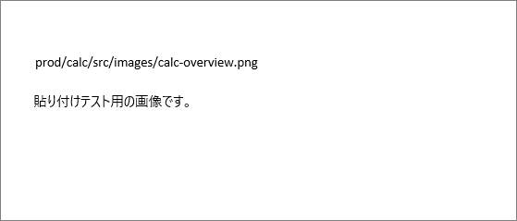
calc コマンド群の概要

コマンド一覧
- add - libcalcbase を静的リンクし、加算を行うコマンド
- calc - libcalc を動的リンクし、演算種別を指定して計算を行うコマンド
- shared-and-static-calc - 動的・静的両方のライブラリをリンクする例

